
Facultad de ingeniería
Ingeniería de software I

Pasos para levantar el sistema web EugCom

Autores:
Benjamín Alberto Franco Silva
Vicente Ignacio Henríquez Cortés
Addán Ignacio Sáez Rodríguez
Catalina Vidal Gallardo
Felipe Andrés Uribe del Pino
Diego Yves Amaro Véliz Riquelme

Santiago, Chile
2025

Abrir xampp, en la fila de apache hacer clic en config -> seleccionar php.ini

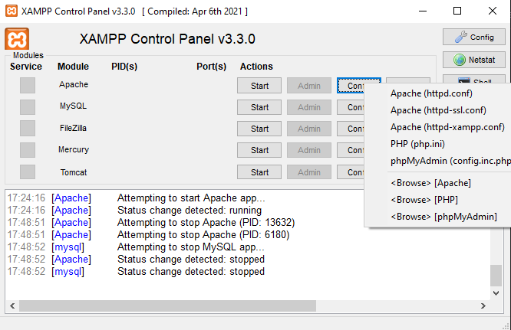

Buscar y modificar las siguientes líneas:
max_execution_time = 30 -> 300
post_max_size = 8M -> 300M
upload_max_filesize = 2M -> 300M
guardar el archivo, luego iniciar y detener para reiniciar el apache

Instalar el mariadb, darle next a todo hasta llegar a la contraseña, usar una a preferencia para el usuario root, luego fijarse que el puerto sea el 3306

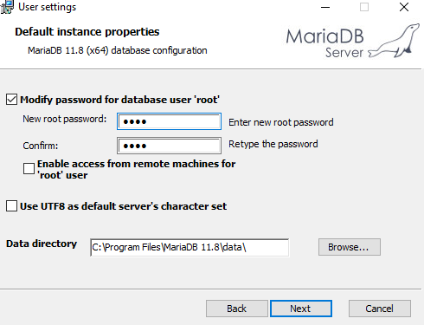

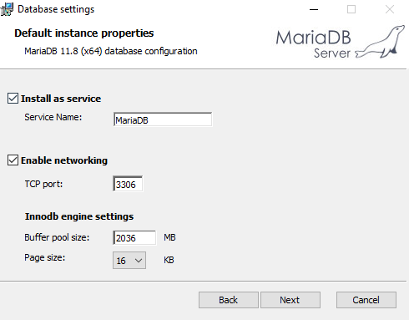

Con xampp cerrado, el apache y mysql detenidos debemos ir a la carpeta raiz de xampp, luego phpmyadmin, ahí dentro buscaremos el archivo config.ini.php y lo abriremos; buscaremos el apartado password y lo cambiaremos por el mismo de antes y guardaremos.
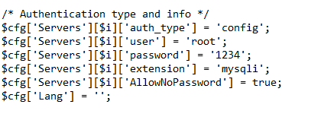

Levantar apache y mysql, abrir el navegador y escribir localhost/phpmyadmin, crear una nueva bd e importar el archivo biometrico.sql
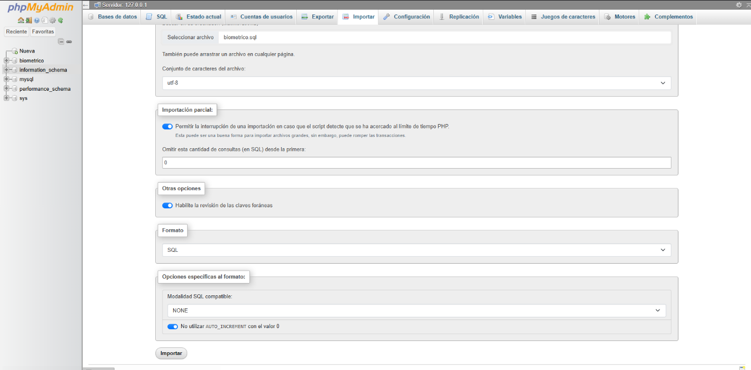

Descomprimir el archivo tictac.rar el cual dará una carpeta llamada tictac, esta llevarla a xampp/htdocs. Luego entrar a la misma y revisar el archivo conexión.php
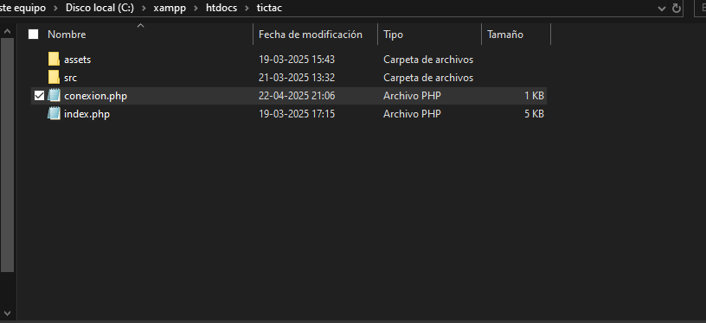

Luego se debe cambiar el apartado clave por el que se ingreso antes en mariadb y guardar
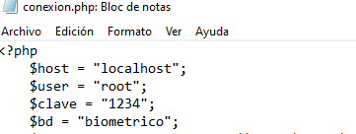

Abriremos xampp y levantaremos el apache y mysql, luego en el navegador buscaremos localhost/tictac y en la página principal ingresaremos con el siguiente rut y contraseña:

77597940-2, 1025
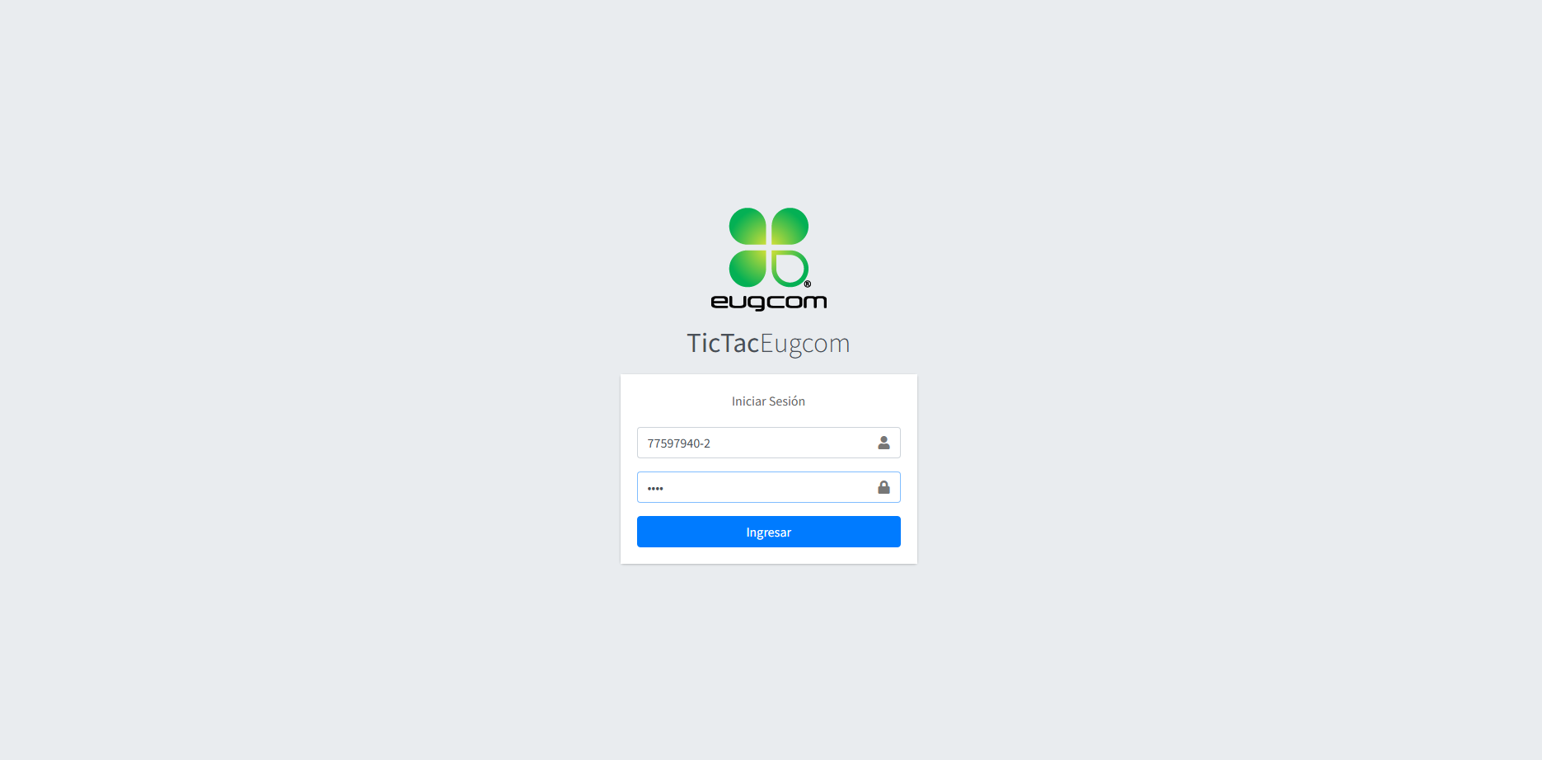
Presiona ingresar
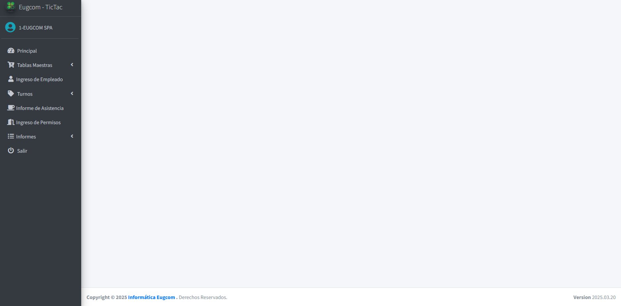

Listo

